SPC03. Cortometraje: La leyenda del espantapájaros
Nombre del estudiante: _____________________________ Numero de ID: ________________________
Profesor: _____________________________________ Nivel: ___________Fecha: ___________________
Para tener acceso a los diferentes recursos de esta actividad visita the LLC Spanish Pass Tutoring website for DLAs. Encuentra el DLA que estás completando y ahí haz clic en los recursos necesarios para terminar tu DLA.

Sección 1: Introducción
Mitos, leyendas, fábulas, cuentos de hadas. Todos estas palabras describen historias que se han transmitido de generación a generación. Muchas de estas historias incluyen elementos de magia y fantasia. Muchas incluyen una lección, o moraleja, que la gente debe aprender leyendo o escuchando las historias. Algunas incluso dan razónes (reales o irreales) para cosas básicas del día a día, como por qué sale y se pone el sol o por qué las rosas tienen espinas. Vea un video que explica las leyendas.
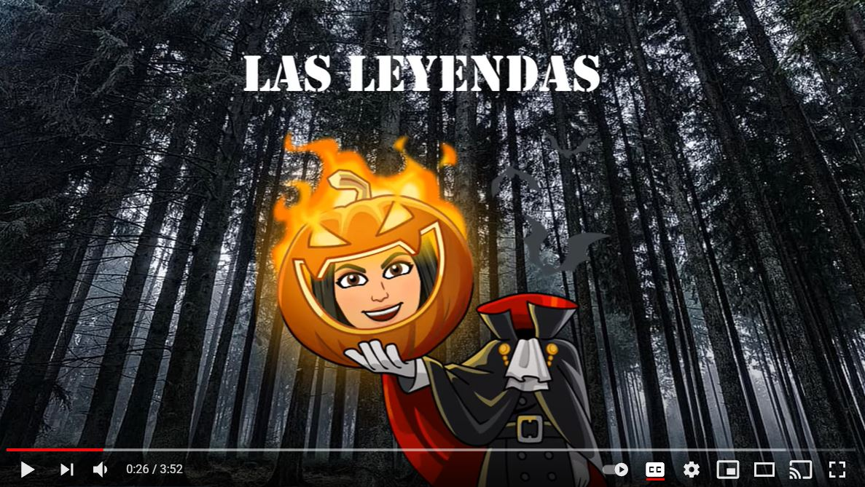
¿Puedes pensar en algúna leyenda? Explica una aquí. __________________________________________________________________________________________
__________________________________________________________________________________________
__________________________________________________________________________________________
En este DLA, verás un cortometraje llamado La Leyenda del Espantapájaros. No es una verdadera historia. Fue escrita en 2005. No pasó de generación a generación. Sin embargo, se presenta en el estilo de leyenda y ofrece muchos de los mismos elementos: animales que hablan, una moral y respuestas míticas a preguntas cotidianas.

Sección 2: Vocabulario
Empareja las palabras con las imágenes. Si necesitas ayuda, busca las palabras en WordReference.com.
trigo
prohibido
escalofrío
hambriento
espantar
estar de luto
esparcir
cenizas
molino de viento
diablo
cuervo
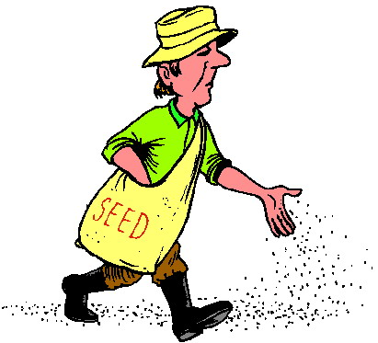
- ______________________
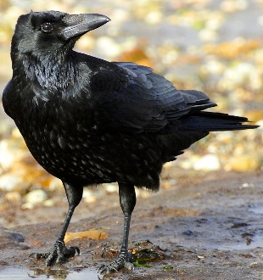
- ______________________
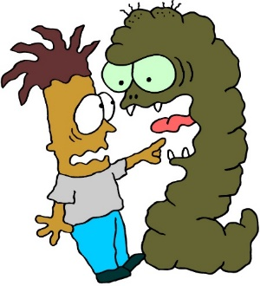
- ______________________
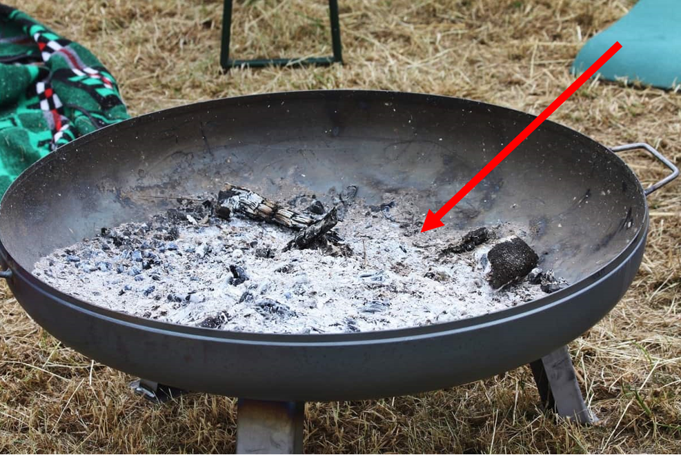
- ______________________
- ______________________
- ______________________
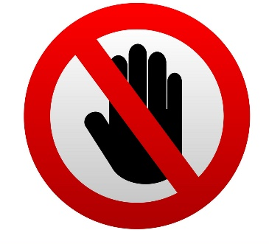
- ______________________
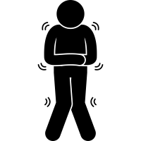
- ______________________
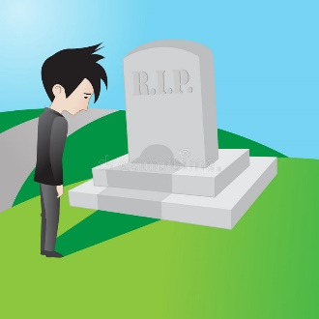
- ______________________
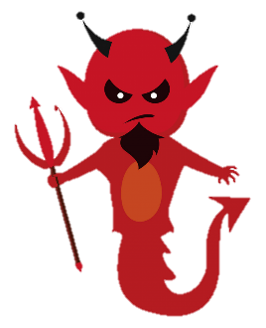
- ______________________
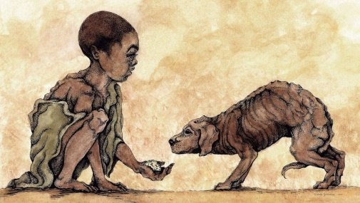
- ______________________

Sección 3: Antes de mirar

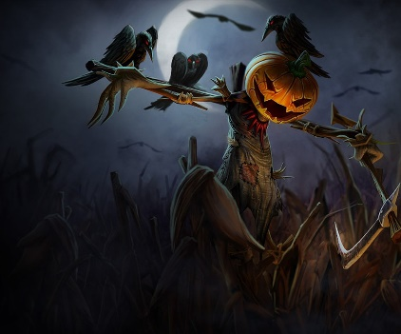
La Leyenda del Espantapájaros fue creada por el cineasta español Marco Besas en 2005. Cuenta la historia de un espantapájaros solitario que desesperadamente quiere hacer amigos. También da una respuesta legendaria a la pregunta "¿Por qué los cuervos son negros?"
La leyenda del Espantapájaros fue nominada a numerosos premios, incluido el de Mejor Cortometraje de Animación en 2006 en los Premios Goya, los principales premios cinematográficos de España.Ganó el premio a la Mejor Animación en el LA Shorts Fest en 2005. Verás The Leyenda del Espantapájaros en la sección 4.

Predecir la trama
Vea el siguiente clip de la película sin sonido. ¿Qué crees que está pasando? Escribe tu predicción en el espacio a continuación.
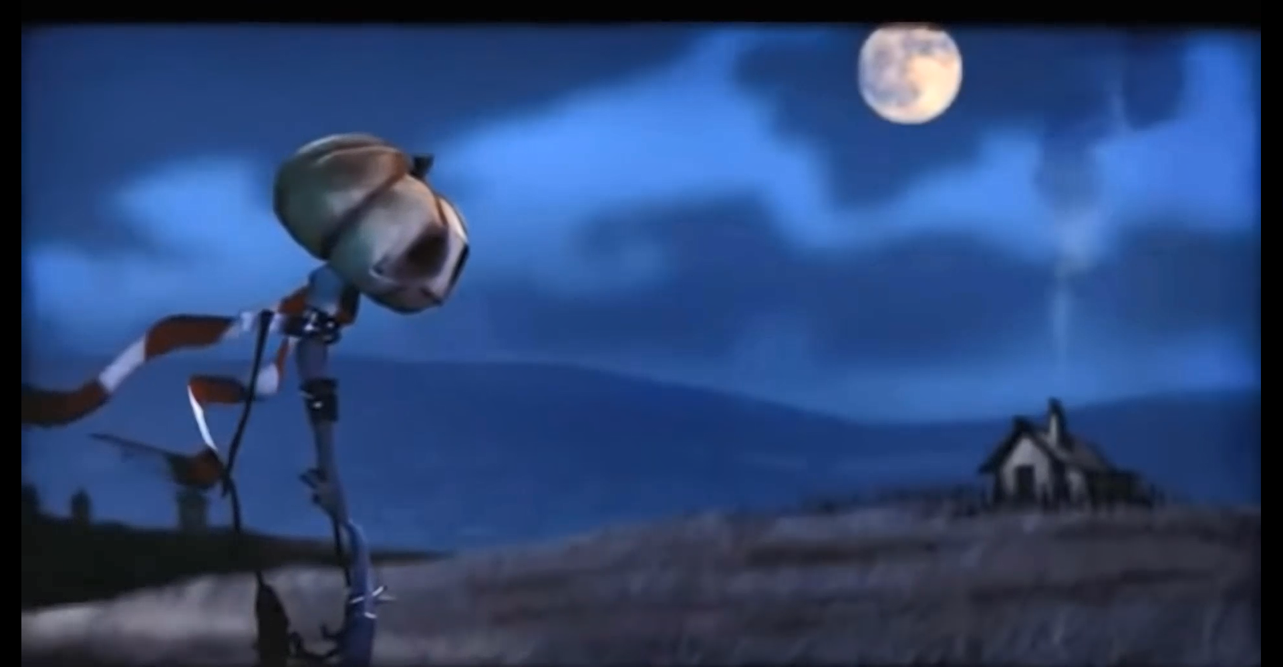
__________________________________________________________________________________________________
__________________________________________________________________________________________________

Sección 4: Mira la pelicula

Parte 1: Mira la pelicula.
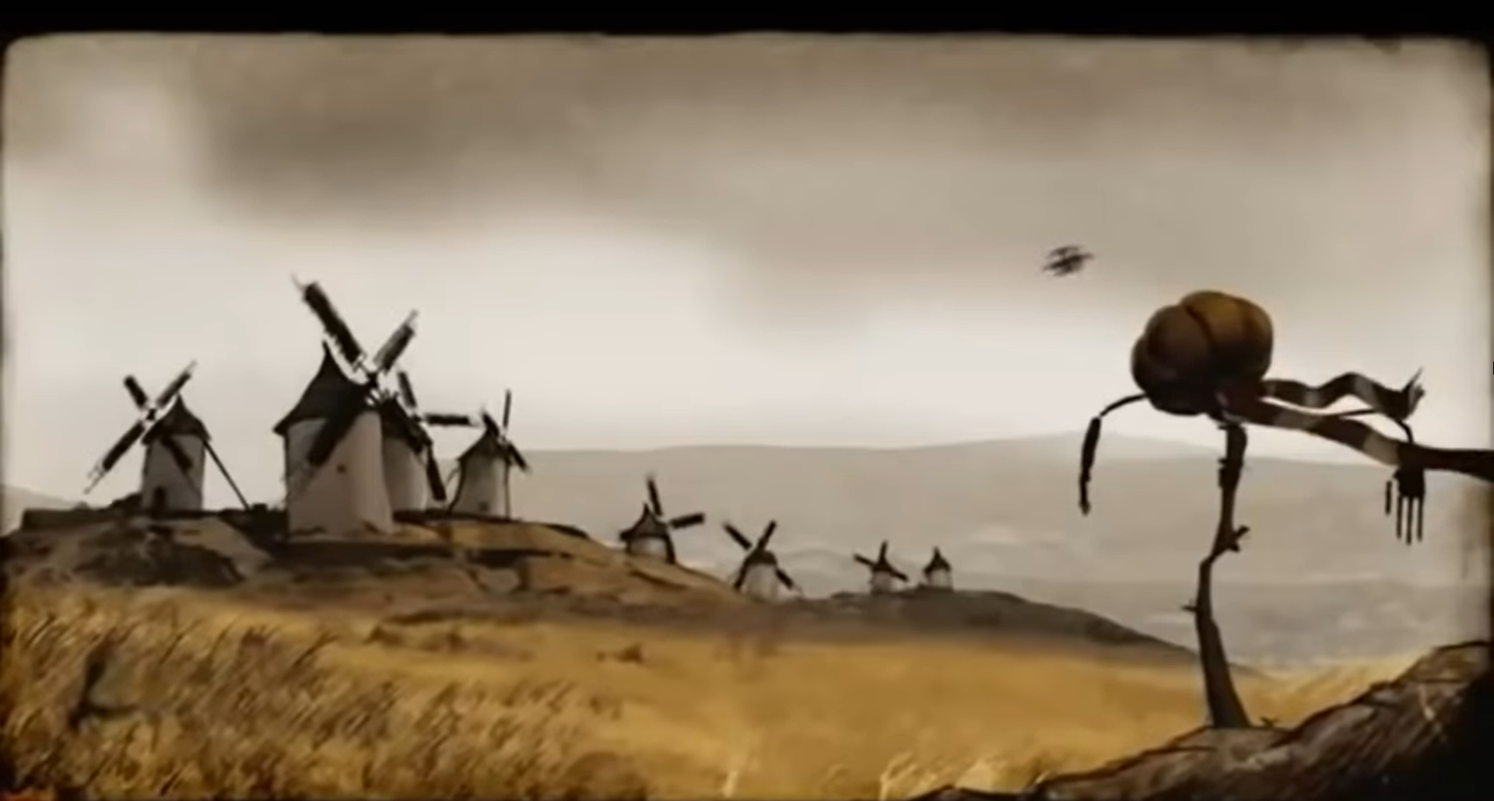

Parte 2: Preguntas de Discusión
Escriba sus respuestas a las siguientes preguntas y prepárese para discutirlas con el tutor.
¿De que trata la película? Escribe un breve resumen aquí.
______________________________________________________________________________________
______________________________________________________________________________________
______________________________________________________________________________________
______________________________________________________________________________________
Compare su predicción de la Sección 3 con lo que realmente sucedió en la película. ¿Su predicción se acercó a lo que realmente sucedió? Explica.
______________________________________________________________________________________
______________________________________________________________________________________
Según la película, ¿por qué los cuervos son negros?
______________________________________________________________________________________
______________________________________________________________________________________
Tanto los cuervos (al principio) como la gente del pueblo (al final) creen que el espantapájaros es malvado aunque no lo es. ¿Cuál crees que es la (lección) moral de la historia? ¿Qué quiere enseñarnos la película?
_______________________________________________________________________________________
_______________________________________________________________________________________
_______________________________________________________________________________________

Sección 5: Qué Aprendí
Completa esta tabla ANTES de tu cita con un tutor.
Habilidad de Comunicación | Todavía no  puedo hacer esto. | Puedo hacer esto CON ayuda. | Puedo hacer esto SIN ayuda. | Puedo enseñarle esto a un compañero de clase.
Puedo hablar de una leyenda.
Puedo hacer predicciones viendo una película sin sonido.
Puedo hablar sobre la historia y las ideas en un cortometraje.

Aquí hay palabras y frases que necesito practicar.

¡Buen trabajo!
Visite nuestro sitio web y programe una cita con el tutor.
Visite el Virtual LLC en el momento de tu cita.

Sección 6: Practice with a Tutor!
Después de completar la autoevaluación, haz cita con un tutor de español del LLC y entrégale el DLA diligenciado completamente. El tutor discutirá tus respuestas a las preguntas de la Sección 3 y de la Sección 4. Puedes hacerle al tutor cualquier pregunta que tengas.

Rúbrica de Calificación

Puntos Posibles | PASA | Aun No Pasa
Terminación | El estudiante completó todas las secciones del DLA. | El estudiante aún no ha completado todas la secciones del DLA.
Comprensión/  Meta cognición | El estudiante puede explicar de manera efectiva los conceptos y habilidades aprendidas en el DLA. | El estudiante aún no puede explicar de manera efectiva los conceptos y habilidades aprendidas en el DLA.
Conexiones del curso | El estudiante puede explicar las conexiones entre su trabajo de curso y el DLA. | El estudiante aún no puede explicar las conexiones entre su curso y el DLA.

◻ Felicitaciones! ¡Sigue Adelante! ◻ Trabaja un poco más en ésto.
Has completado exitosamente este DLA y estás listo Todavía no has dominado este DLA.
para continuar con el siguiente. Te recomendamos que lo repitas.
Firma del Tutor: _______________________________ Fecha: ___________________

